В филиале «Русскопотамский детский сад «Теремок» воспитатель Волкова Н.М. изготовила дидактические игры: «Поставь заплатку». Цель: развитие концентрации зрительного внимания.

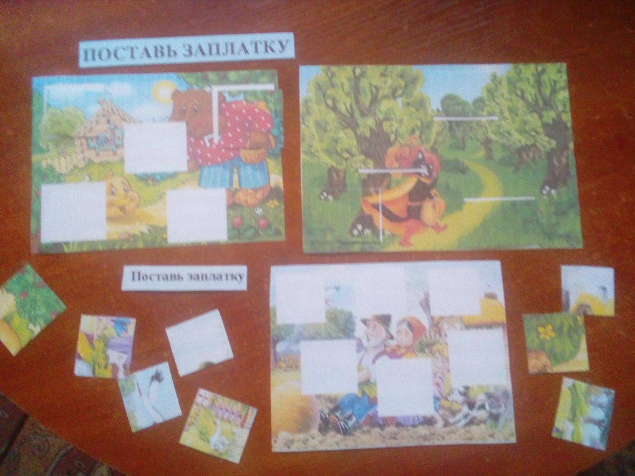

«Найди мою тень». Цель: развитие памяти и концентрации зрительного внимания.

